小太陽關懷計畫～喜歡跟你「醫」起玩！
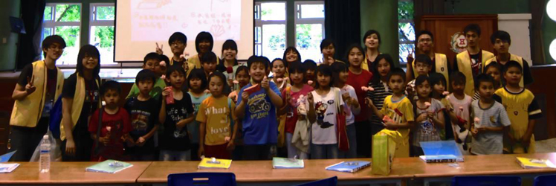
本校學生服務學習中心與北醫基層文化服務團，於2010年底共同籌劃「平時關懷計畫～喜歡跟你醫起玩育樂營」，於2011年3月至6月在宜蘭縣五結國小進行4次假日營隊活動。期許藉由長期區域性關懷國小學童，激發大學生服務學習精神，落實社會責任。
【圖：北醫基層文化服務團同學與五結國小學童大合照】
2009年10月梅姬風災重創台灣，造成南臺灣及宜蘭地域嚴重災情。北醫大立即推動「千人千萬小太陽復建計畫」，除在中繼屋社區中建置「小太陽自學中心」，提供電腦網絡設備，藉由網路協助災區小朋友的課業與成長；暑期及假日並組織醫療服務隊和營隊，實際到臺東縣及宜蘭縣各災區提供各項服務。此項小太陽關懷計畫迄今，在許怡欣學務長的帶領下，仍持續推動中。
學生服務學習中心籌辦為期三天的志工服務行前訓練。討論教案內容、課程規畫、活動設計，並與學童們進行第一次接觸。課程內容方面，教導衛生保健知識，防災應變，並加強災後環境維護之觀念。為使學童們能有效學習，服務志工們也設計了一連串活動，以達到寓教於樂的目的。
在活動開始之前，學服中心先行1月18日至21日舉辦為期三日的志工服務行前訓練，引導學生自主規劃育樂營活動，以提升服務學習之成效。3月12日、4月9日、5月7日及6月25日等4場後續育樂營中，基服社團藉由多元的活動設計，包括情境模擬「人體的奧秘」、「反霸凌劇場」、「大富翁遊戲」、「童玩科新」、「急救概論」等，教導予學童之知識層面涉及衛教、科學、體能與情緒管理等，雙方互動良好，不僅達成大學生關懷受災學童的目標，同時也為災區學童打造了一個健康的心靈家園，整場營隊活動圓滿結束。（文/學生事務處）

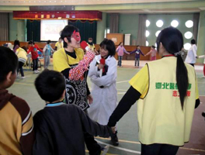
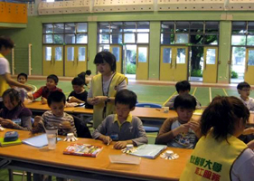

【圖：北醫志工同學帶領小朋友進行活動情形，左為人體的奧秘，右為童玩科新】

由 joycechin 發表於 May 24, 2011 04:12 PM

